**Instrucciones:**

Descarga el siguiente documento, contesta y al terminar envíalo por la Plataforma Virtual, no olvides colocarle el nombre correcto.

En la semifinal de basquetbol anual de todas las preparatorias, en el juego Búfalos contra Linces, Luis, el jugador estrella, lanza el balón a partir del punto (2,2) con una trayectoria de $\frac{{-x}^{3}+6x+4}{x+2}$. Si la canasta se encuentra sostenida en el punto $(0, 2)$ del soporte, ¿será posible que Luis anote canasta?

1. Realiza la división $\frac{{-x}^{3}+6x+4}{x+2}$ para obtener la ecuación cuadrática correspondiente (escribe la ecuación cuadrática):
2. Esta ecuación se clasifica como:
3. Da respuesta a la pregunta: **¿será posible que Luis anote canasta?**, justificando correctamente (¿el punto $(0, 2)$ corresponde a la trayectoria?).
4. Dibuja la gráfica de la trayectoria, tomando en cuenta los valores de “ $x$” que se dan en la siguiente tabla:

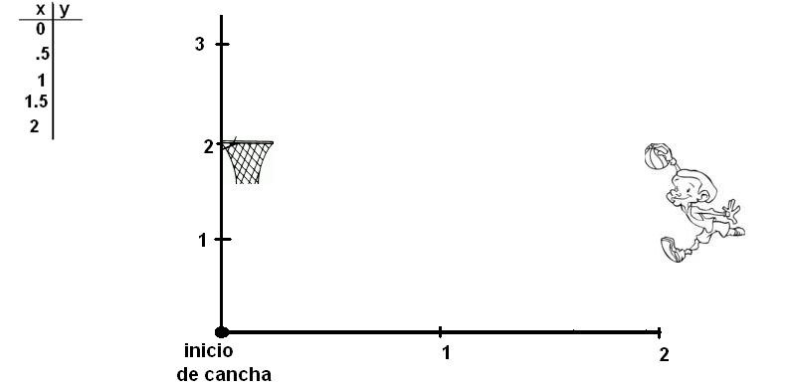

1. ¿En qué valor de “ $x$” el balón toca el suelo? (Encuentra las raíces de la ecuación).
2. El valor en el que el balón toca el suelo, ¿está dentro de la cancha?, ¿por qué sí o por qué no? (justifica).

**RÚBRICA para Proyecto Integrador**

|  |  |  |  |  |  |
| --- | --- | --- | --- | --- | --- |
| **NIVELES** | **NULO** | **INICIAL/RECEPTIVO** | **BÁSICO** | **AUTÓNOMO** | **LOGROS Y ASPECTOS A MEJORAR** |
| Simplificación de la expresión inicial para llevarla a una ecuación cuadrática. | No conoce el proceso. | Inicia el proceso pero comete errores, de manera que no llega a la ecuación. | El proceso que sigue es correcto; realiza la mayoría pero no logra finalizar. | Obtiene de manera correcta la ecuación, llevando a cabo el proceso de manera clara. |  |
| Proceso de solución analítico. | No lo realiza. | Demuestra que solo tiene nociones. | Realiza el proceso de manera incompleta. | Realiza el proceso completo hasta obtener las raíces de la ecuación. |  |
| Proceso de solución gráfico. | No lo realiza. | Demuestra que solo tiene nociones. | Realiza el proceso para obtener los tabuladores de la ecuación cuadrática. | Representa la información en el plano cartesiano de manera correcta, graficando la trayectoria de la ecuación cuadrática. |  |
| Interpretación o análisis de resultados. | No lo realiza. | Obtiene los valores sin saber su significado. | Obtiene los valores y sabe lo que significa cada uno. | Obtiene los valores, sabe lo que significa cada uno y hace proyecciones. |  |

**Envíala a través de la Plataforma Virtual.**

**Recuerda que el archivo debe ser nombrado:**

**Apellido Paterno_Primer Nombre_Proyecto_ Integrador**